
SUPERINTENDENCIA
DELSISTEMA FINANCIERO

SSF 2022
ORDEN DE COMPRA No. 414

Versión pública según Art. 30 LAIP.
Por supresión de información confidencial. Art. 24 Lit. c. LAIP

FECHA: 02/12/2022
PROVEEDOR: INST. SUPERIOR DE ECONOMIA Y ADMÓN DE EMPRESAS/ ISEADE
NIT: xxxxxxxxxxxxxxxxxx
700 )

UNIDAD SOLICITANTE: COMITÉ DE APELACIONES DEL SISTEMA FINANCIERO REQUERIMIENTO No. 426/2022 ADMINISTRADOR O.C.: JUDITH RIVERA ANALISTA: MICHELLE BELLOSO FAVOR SUMINISTRAR LO SIGUIENTE: BIEN SERVICIO X
CANTIDAD | CODIGO | DESCRIPCION COSTO | UNITARIO | COSTO TOTAL
1 | 110202 | CASF | 1,085.0000 | 1,085.00
 |  | INSCRIPCIÓN DE UN PARTICIPANTES EN LA CAPACITACIÓN EN LÍNEA DENOMINADA: POSTGRADO INTERNACIONAL EN BUSINESS DATA SCIENCIE- PYTHON.
1 | 110202 | CASF | 0.0000 | 0.00
 |  | LUGAR DE ENTREGA: VIRTUAL
 |  | TIEMPO DE ENTREGA:INICIA 5 DE DICIEMBRE DE 2022, CON DURACIPON DE 7 MESES.

SON: UN MIL OCHENTA Y CINCO US DÓLARES 00/100

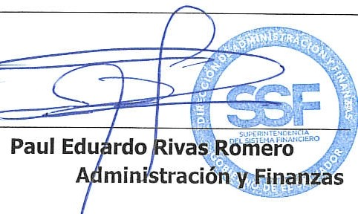TOTAL: 1,085.00
ORIGINAL
Director de

